Памятка по применению гражданами
бытовых пиротехнических изделий
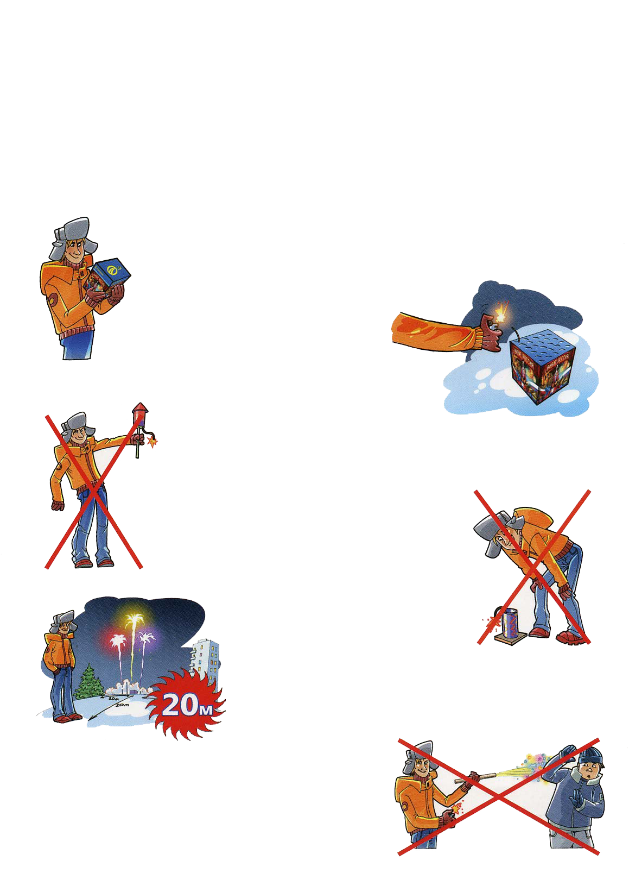
Никогда не ленитесь лишний раз прочитать инструкцию на изделие. Помните, что даже знакомое и обычное на вид пиротехническое изделие может иметь свои особенности

Фитиль следует поджигать на расстоянии вытянутой руки

Зрители должны находиться за пределами опасной зоны, указанной в инструкции по применению конкретного пиротехнического изделия, но не менее 20 м

Категорически запрещается:
Держать работающие пиротехнические изделия в руках
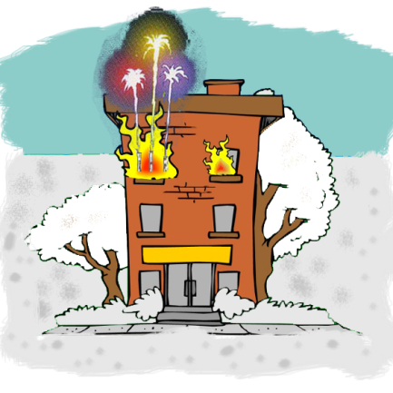
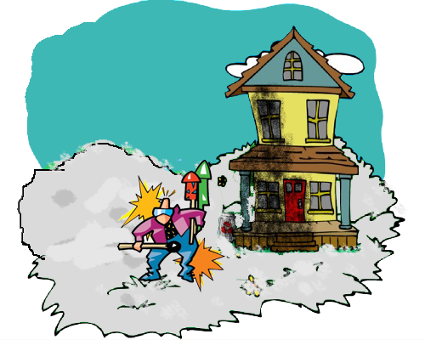
Наклоняться над работающим пиротехническим изделием и после окончания его работы, а также в случае его несрабатывания.
Производить запуск пиротехнических изделий в направлении людей, а также в место их возможного появления
Применять пиротехнические изделия в помещении
Использовать пиротехнические изделия вблизи зданий, сооружений, деревьев, линий электропередач и на расстоянии менее радиуса опасной зоны

П А М Я Т К А
о мерах пожарной безопасности
При покупке пиротехнических изделий необходимо внимательно ознакомиться с инструкцией по применению, прилагаемой к изделию.
На каждой упаковке и изделии должны быть указаны (текст хорошо различим, на русском языке):
- наименование бытового пиротехнического изделия (БПИ);
- торговая марка;
- дата изготовления, и срок хранения, а так же текст «ВНИМАНИЕ! Изделие пожаро- и травмоопасно!»
Не применять изделие до ознакомления с прилагаемой инструкцией! Беречь от детей! Не использовать пиротехническое изделие с истекшим сроком хранения. Хранить в сухом месте при температуре не более 30 град., вдали от нагревательных приборов.
Продажа детям до 16 лет запрещена.
Не допускается торговля пиротехническими товарами без этикеток с предупреждающими надписями типа «Огнеопасно», и т.п.
При запуске пиротехники необходимо строго выполнять инструкцию по применению и КАТЕГОРИЧЕСКИ ЗАПРЕЩАЕТСЯ:
использовать изделия с истекшим сроком годности и с видимыми повреждениями;
применять пиротехнические изделия в помещениях;
использовать при ветре более 5 м/сек;
стрелять вблизи припаркованных автомобилей, рядом с деревянными строениями, горючими материалами (в радиусе 50 м не должно быть пожароопасных объектов);
сушить намокшие изделия на отопительных приборах- батареях отопления, обогревателях и т.п.
Нередко пожары происходят в результате несоблюдения правил пожарной безопасности при установке новогодней елки. В комнате, где стоит елка нельзя зажигать бенгальские огни, играть хлопушками, петардами, надевать маскарадные костюмы из марли и бумаги. Для иллюминации елки можно использовать электрогирлянды только заводского изготовления,
При обнаружении неисправности в иллюминации (нагрев проводов, мигание лампочек, искрение и т.п) она должна быть немедленно обесточена)

НЕ ЗАБЫВАЙТЕ! Большинство несчастных случаев при использовании пиротехнических изделий происходит из-за безответственности и небрежности. Берегите себя, здоровье и жизнь своих близких и окружающих Вас людей!

В СЛУЧАЕ ПОЖАРА:
Немедленно звоните в пожарную охрану по телефону: «01», или по сотовому телефону «01* вызов».
Организуйте спасение людей, в первую очередь детей, примите меры к тушению пожара и встрече пожарных подразделений.
Приятных Вам праздников!

Отделение профилактики пожаров 6 ПЧ «ФГКУ «3 отряд ФПС по РХ»

